المحاضره الرابعه لـ المحاسبه
للنظام المحاسبى ثلاث مقومات أساسية هى: المستندات أو الوثائق، الدفاتر او السجلات، والتقارير المالية.
أولا: المستندات أو الوثائق:
 المستند هو وثيقة يستخدم كدليل موضوعى مؤيد لحدوث المعاملات المالية مثل: الشيكات، الفواتير، الإيصالات. والنظام المحاسبى لايمكن أن يكون كاملا مالم يكن كل قيد مثبت بالدفاتر مؤيد بمستند رسمى.وقد يكون المستند داخليا أى حرر بواسطة المنشاة مثل فاتورة البيع، وقد يكون
المستند خارجيا اى وارد للمنشاة من طرف خارجى مثل فاتورة الشراء.
 ويعتبر المستند الوسيلة الأساسية الموضوعية لتحديد والتعرف على جميع المعاملات المالية للمنشاة ومصدر القيد فى السجلات المحاسبية. يستخدم المستند فى مراجعة الحسابات حيث يعتمد المراجع على وجود وصحة المستندات كمصدر للمعلومات المحاسبية المنشورة فى القوائم المالية.
ثانيا: الدفاتر )السجلات( المحاسبية:
1 - دفتر اليومية وتسجل فية الأحداث المالية أولا باول حسب تسلسلها التاريخى.
2 - دفتر الأستاذ وتصنف فيه جميع العمليات التى تم تسجيلها فى دفتر اليومية العامة.
ثالثا: التقارير المالية:
تعتبر التقارير المالية بمثابة المنتج النهائى للنظام المحاسبى أى مخرجاته. كما تعد وسيلة هامة لتوصيل المعلومات المحاسبية الى المستفيدين منها.وتنقسم حسب الغرض من أعدادها الى مجموعتين:
التقارير الخاصة: التى تعد لتحقيق غرض معين يخدم فئة معينة مثل التقارير التى تطلبها الإدارة من المحاسب.
التقارير العامة: وتعرف بالقوائم المالية وتعد فى نهاية كل سنة مالية وفقآ للمعايير والمبادئ المحاسبية المقبولة قبولا عاما . وتشمل القوائم المالية أ- قائمة المركز المالى او الميزانية ب - قائمة الدخل ج- قائمة التدفقات النقدية
- قائمة المركز المالى او الميزانية:هى قائمة مالية تفصح عن المركز المالى للمنشاة فى تاريخ معين مثلا31\12\2012وتتضمن ملخصؤ للأصول والخصوم وحقوق الملكية فى تاريخ معين.
وتستخدم المعلومات التى تقدمها قائمة المركز المالى بواسطة أطراف مختلفة وفى أغراض متباينة، منها تقييم العائد على الاستثمارات وتحليل العلاقة بين بنود الأصول المختلفة، وكذلك تحديد درجة السيولة المتاحة لمعرفة مدى قدرة المنشأة على سداد الالتزامات قصيرة الأجل
ب - قائمة الدخل: هى قائمة مالية تلخص نتجية أعمال المنشاة من ربح أو خسارة خلال فترة معينة ( 1 / 1 / 2012) حتى 31 / 12 / 2012 ) . وتظهر الإيرادات والمصروفات وصافى الدخل خلال هذه الفترة.
ج - قائمة التدفقات النقدية : تهدف الى تقديم المعلومات الهامة عن النقدية المحصلة والمنصرفة خلال فترة مالية معينة ، كما تساعد مستخدمى القوائم المالية فى تقييم مقدرة المنشأة على توليد التدفقات النقدية المستقبلية، وعلى الوفاء بلتزاماتها وعلى توزيع الأرباح، وقد أصبح إعداد هذه القائمة إلزاميا على الشركات وفقا لإصدارات الهيئة السعودية للمحاسبين القانونيين

دفتر اليومية العامة واهمية استخدامة: هو سجل تثبت به المعاملات المالية التى تقوم بها المنشاة أولا باول وحسب تسلسل حدوثها التاريخى ووفقا لقاعدة القيد المزدوج السابق شرحها. ويجب توافر الشروط التالية عند التسجيل فى دفتر اليومية:
1- ان تسجل فى هذا الدفتر جميع العمليات المالية الخاصة بالمنشاة
2 - أن يتم التسجيل فى هذا الدفتر أولا باول وحسب تواريخ حدوث العمليات المالية.
3 - أن لايترك فراغات أو اسطر بين أطراف القيد الواحد من ناحية، وكذلك بين كل قيد والذى يلية
4 - عدم الشطب أو الكشط او المسح واذا حدث خطاء فيجب تصحيحة بالطريقة السليمة محاسبيا
5 - أن ترقم صفحات دفتر اليومية بارقام مسلسلة
مزايا استخدام دفتر اليومية:
1 يوضح جميع البيانات المتعلقة بكل عملية مالية )الأطراف المدينة والدائنة وشرح مختصر لها(فى مكان واحد
2 - يوفر سجلا زمنيا دائما لجميع أحداث وعمليات المنشاة المالية يسهل التحقق منها ومراجعتها
3 - يساعد على تجنب بعض الأخطاء نظرا لان كل طرف مدين يقابله طرف دائن ويظهران معا فى كل عملية. ويظهر دفتر اليومية العامة بالشكل التالى
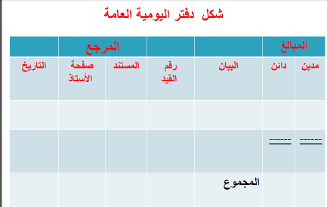
_ التسجيل في دفتر اليومية يتم التسجيل فى دفتر اليومية وفقآ لقاعدة القيد المزدوج وذلك باثبات الطرف المدين والدائن لكل عملية مالية حسب الخطوات التالية
1 - يكتب اسم الحساب المدين على السطر الأول من القيد فى اتجاه اليمين فى خانة البيان ويثبت المبلغ المدين على نفس السطر فى خانة المدين.
2 - يكتب اسم الحساب الدائن على السطر التالى اسفل القيد المدين فى اتجاه اليسار فى البيان ويثبت المبلغ الدائن على نفس السطر في خانة الدائن .
3 -يكتب تاريخ العملية فى السطر الأول من القيد فى خانة التاريخ.
4 - يعطى شرحآ مختصرآ للعملية بعد كل قيد فى السطر الذى يلى الحساب الدائن مباشرة.
5 - يترك سطر دون كتابة بعد كل قيد لتحقيق استقلال ووضوح كل قيد عن غيره من القيود.
6 - يتم التؤكد من تساوى المبالغ المدينة مع المبالغ الدائنة.
7 -اذا كان القيد يتضمن اكثر من حساب مدين ، او اكثر من حساب دائن يطلق عليه قيد مركب .ويكتب عبارة ” مذكورين“ أعلى الحسابات المدينة و عبارة ” مذكورين“ أعلى الحسابات الدائنة
8 -يترك عمود صفحة خاليا عند التسجيل ويثبت الرقم عند الترحيل إلى دفتر الأستاذ.
9 - يتم تجميع خانتى المبالغ المدينة والدائنة فى نهاية كل صفحة ، ولابد من تساوى
المجموعين ويسجل هذا المجموع فى الخانتين فى بداية الصفحة التالية ويكتب امامه ماقبله
التسجيل في دفتر اليومية :
مثال:لتوضيح عملية التسجيل فى دفتر اليومية نعيد اثبات العمليات المالية السابق شرحها فى المحاضرة السابقة بفرض أن أرقام المستندات كانت متسلسلة وتبدأ من 101 ، فإن دفتر اليومية يظهر بالشكل التالى: 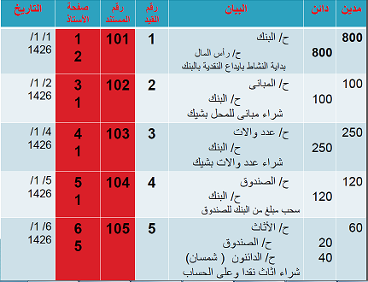
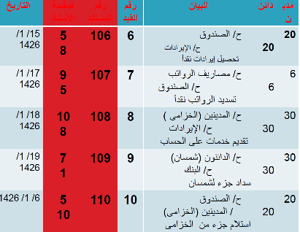
مثال على التسجيل في دفتر اليومية
- فى 1 / 1 / 1426 ه قام سعد باستثمار مبلغ 800,000 ريال كرأس مال في تاسيس منشاة لتقديم الخدمات العامة، حيث قام بإيداع المبلغ في حساب جارى بالبنك باسم المنشاة.
- -في 5 / 1 حصلت المنشاة على قرض من بنك الرياض قدره 400,000 ريال يستحق بعد سنة أودعته فى الحساب الجارى لها بالبنك
3 - -فى 7 / 1 اشترت مبنى بمبلغ 600,000 ريال سدد بشيك
4 - فى 9 / 1 اشترت المنشاة سيارة بمبلغ 160,000 ريال من شركة الزاهد للسيارات سدد نصف المبلغ بشيك وااباقى على الحساب
5 - فى 10 / 1 اشترت اثاثا من مفروشات العبد اللطيف بمبلغ 100,000 ريال على ان تقوم بسداد المبلغ خلال 3 شهور
6 - فى 15 / 1 حصلت مبلغ 40,000 ريال نقدا مقابل قيامها بخدمات الوساطة للغير
7 - فى 19 / 1 قامت بتادية خدمات لمؤسسة الهنا بمبلغ 24,000 ريال حصلت نصفها نقدا والتزمت موسست الهنا داد الباقى خلال شهر
8 - فى 20 / 1 سددت المستحق لشركة الزاهد بشيك
9 - فى 29 / 1 سددت أجور ورواتب الموظفين نقدآ وقدرها 16000 ريال
- 10فى 30 / 1 جصلت المبلغ المستحق على مؤسسة الهنا
المطلوب: إجراء قيود اليومية فى دفاتر منشأة ” سعد ”
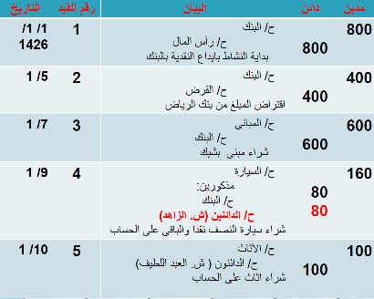
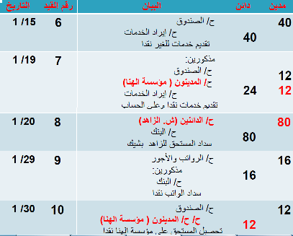
مثال على التسجيل في دفتر اليومية:
-1 فى 1 / 9 / 1426 تؤسست الشركة“ العالمية“ ومجال نشاطها صيانة وإصلاح السيارات برأس مال قدره 70,000 ريال أودع البنك ،كما قامت الشركة بالعمليات التالية خلال الشهر:
2 - فى9 / 2حصلت الشركة على قرض من بنك الرياض قدره 14,000 ريال أودع الصندوق.
- 3فى 9 /3 سددت الإيجار وقدره 7,000 ريال بشيك
-4 فى 9 / 5 حصلت نقدآ إيراد إصلاح سيارات بلغت 4,200 ريال.
-5 فى 9 / 6 اشترت سيارة نقل لأعمال الشركة بمبلغ 25,200 ريال سدد بشيك.
-6 فى 9 / 15 تم زيادة رأس المال بمبلغ 28,000 ريال أودع الصندوق.
-7 فى20 9 /اشترت آلات من ”الشركة المتحدة“ للآليات بمبلغ 49,000 ريال سدد منه مبلغ 21,000 ريال بشيك والباقى على الحساب
-8 فى 9 /27 حققت إيرادات نقدية قدرها 19,600 ريال ، كما تم تادية خدمات إلى بعض العملاء بقيمة 8,400 ريال ولم تحصل بعد.
-9 فى 9 / 28 سددت المصروفات التالية نقدآ: 8,400 أجور عمال، 2,800 مصاريف الكهرباء.
المطلوب: 1 - إجراء قيود اليومية اللازمة للإثبات العمليات السابقة
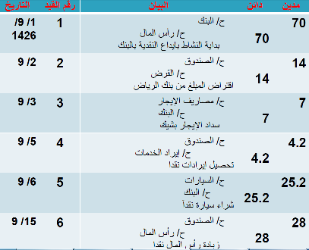
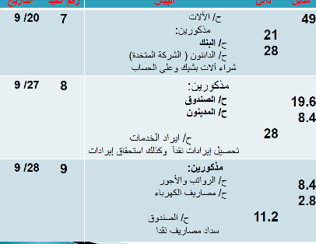
مثال على التسجيل في دفتر اليومية:
فيما يلى العمليات التى تمت فى مكتب ”الشريف الاستشارى“ خلال شهر رجب 1430 ه
1 - فى 1 / 7 بدأ المكتب أعماله بإيداع مبلغ 450,000 ريال فى البنك ،ومبلغ 75,000 ريال فى خزينة المكتب.
2 - فى 1 / 7 سجل ”الشريف“ الفيلا المملوكة له باسم المكتب حيث قدرت قيمة الأراضى بمبلغ
750,000 ريال والمبانى بمبلغ 225,000 ريال.
3 - فى 5 / 7 تم شراء معدات مكتبية بمبلغ 30,000 ريال.
4 - فى 6 / 7 تم شراء اثاث من منشؤة العبور بمبلغ 45,000 ريال النصف نقدآ والباقى على الحساب
5 - فى 8 / 7 حصل المكتب مبلغ 300,000 ريال نقدآ قيمة خدمات.استشارية قدمت للعملاء
6 - فى 10 / 7 تم سحب مبلغ 150,000 ريال من البنك أودع بالصندوق.
7 - فى 15 / 7 سدد المكتب نقدآ قيم فاتورة المطبوعات البالغة 7,500 ريال.
8 - فى 18 / 7 سدد المكتب نقدآ فاتورة مطبوعات قيمتها 3,750 ريال وذلك قيمة مطبوعات بطاقات
الدعوى الخاصة بزفاف ابن صاحب المكتب.
9 - فى 20 / 7 سافر صاحب المكتب للقاهرة للتعاقد مع خبراء للعمل فى المكتب وبلغت نفقات السفر
9000 ريال نقدآ
10 - فى 20 / 7 تم سداد الأجور البالغة 18,0000 ريال نقدآ
المطلوب: 1 -1 - إجراء قيود اليومية اللازمة للإثبات العمليات السابقة